Для чего ребёнку нужно творчество?
В наше время родители очень много работают: нехватка денег, или просто низкая зарплата (приходится работать на нескольких работах). Часто боятся потерять работу из-за каких-то проблем семейных, болезни детей и по другим причинам. Из-за этого часто бросают своих малышей бабушкам или родственникам. И это приводит к тому, что дети предоставлены сами себе. Больше времени и свободно его дети проводят у телевизора, планшета или смартфона, что приводит к зависимости, иногда агрессии, нарушению психики.
Что такое творчество? Для чего оно нужно для наших детей? Часто слышешь от родителей: «..у моего ребёнка нет таланта!...». Это не правда! Любой талант можно развить, начиная как с раннего возраста, так и в более старшем возрасте. Главное «как?».
Творчество – это важная часть развития малыша. Творчество влияет на развитие ребёнка, его умения и характер. Оно учит малыша самовыражению, помогает познать мир, увидеть его своими глазами. Ребенок, который занимается творчеством, умеет выходить за границы общепринятого, и ,благодаря этому, преодолевает возникшие проблемы легче, ведь у него есть много вариантов их решения. Помимо этого, работая вместе, дети и родители сближаются, лучше взаимодействуют и понимают друг друга.
Творчество помогает детям развиваться. Уже с полугода малыши могут начинать творить. Конечно же, не без помощи взрослых. Творчество в этом возрасте развивает воображение ребенка, помогает ему стать более усидчивым, улучшает мелкую моторику рук. Но для этого малышу нужно предоставить полную свободу в творчестве. Полная свобода действий развивает фантазию ребенка, он чувствует себя более уверенным и самостоятельным.
Для начала нужно выделить взрослому для ребёнка время. Минут 10-15 можно выделить в будние дни. А вот в выходные – 1-2 часа было бы не лишним провести со своим ребёнком (детьми). Во-первых, у малышей появляется радость, так как близкие мало проводят времени с детьми.
Первые шаги в развитии творчества наши дети получают с рождения. Когда мы знакомим детей с разными по форме, цвету предметами и будим их воображение ( пробки, шишки, орехи, корзинки, пирамидки). Для этого нужно выделить не только время для проведения его с ребёнком, но и место (пространство) для свободных действий малыша. В первое время малыша не нужно сильно контролировать, чтобы ребёнок получал радость от игры. А это значит, что в доме может быть беспорядок. Важно потом вместе с ребёнком наводить порядок, чтобы он знал место своим игрушкам, и знал, что после каждой игры нужно вернуть игрушки на свои места. Можно это тоже делать в виде игры: «Кто быстрее вернёт игрушки в ящик? Дети с удовольствием поддаются такой игре, и уже в дальнейшем это делают, как окончание любой игры.
Даже, когда маленькие дети любят рвать газеты, бумагу – не запрещайте! Просто старайтесь выделить бумагу для этого, а не книжки, которые Вы при них читаете. Порвав бумагу, попросите детей помять её, то есть смять комочки. Малышам быстро надоедает одно и то же занятие.
Большой простор для фантазии даёт рисование красками. Для самых маленьких лучше использовать пальчиковые краски. Не нужно бояться, что малыш возьмёт пальцы в рот (они сделаны из безопасных материалов) или выпачкает красивую и дорогую одежду, так как эти краски легко отстирываются.
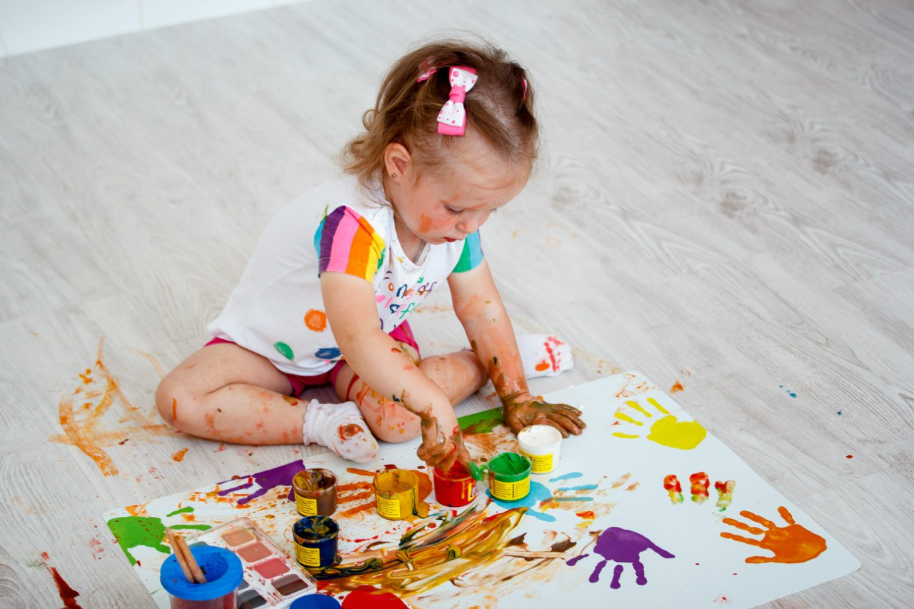
Лепка – ещё один вид развития творчества у ребёнка. Это может быть и тесто, и мякиш хлебный, и глина для творчества малышей, и пластилин.
- Очень хорошо при этом развивается мелкая моторика малышей, которая благоприятно влияет на развитие речи
- Лепка улучшает память и заставляет мыслить логически
- Ребенок становится более терпеливым и усидчивым
- У детей развивается абстрактное мышление, они создают образы, задействуют свои творческие способности
- Лепка способствует одновременной работе обоих полушарий мозга, благодаря чему их связь между собой укрепляется.
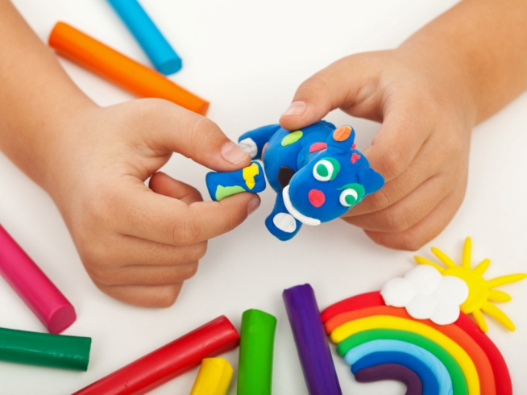
Ещё хотелось бы добавить, что с рождения достаточно в тихий час включать негромко классическую спокойную музыку каждый день. Во-первых, это успокаивает детей во время сна, во-вторых, развивает музыкальный слух, прививает любовь к музыке.
Радость — это такое чувство удовлетворения, благодаря которому дети хотят творить снова и снова.
